**Pruebas**

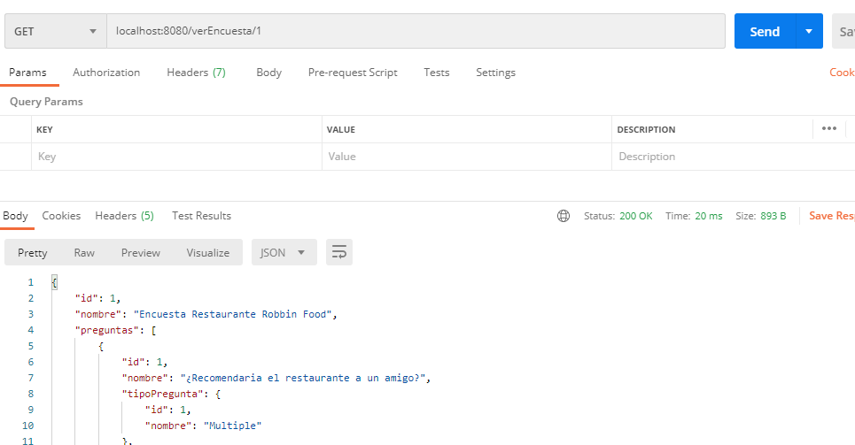

{

    "id": 1,

    "nombre": "Encuesta Restaurante Robbin Food",

    "preguntas": [

        {

            "id": 1,

            "nombre": "¿Recomendaria el restaurante a un amigo?",

            "tipoPregunta": {

                "id": 1,

                "nombre": "Multiple"

            },

            "opciones": [

                {

                    "id": 1,

                    "nombre": "SI"

                },

                {

                    "id": 2,

                    "nombre": "NO"

                }

            ]

        },

        {

            "id": 2,

            "nombre": "¿Cuál es su comida favorita?",

            "tipoPregunta": {

                "id": 2,

                "nombre": "Abierta"

            },

            "opciones": [

                {

                    "id": 3,

                    "nombre": ""

                }

            ]

        },

        {

            "id": 3,

            "nombre": "¿Que calificación tiene la comida?",

            "tipoPregunta": {

                "id": 1,

                "nombre": "Multiple"

            },

            "opciones": [

                {

                    "id": 4,

                    "nombre": "Excelente"

                },

                {

                    "id": 5,

                    "nombre": "Buena"

                },

                {

                    "id": 6,

                    "nombre": "Regular"

                },

                {

                    "id": 7,

                    "nombre": "Mala"

                }

            ]

        },

        {

            "id": 4,

            "nombre": "¿Qué se debe mejorar en el menú?",

            "tipoPregunta": {

                "id": 2,

                "nombre": "Abierta"

            },

            "opciones": [

                {

                    "id": 8,

                    "nombre": ""

                }

            ]

        }

    ]

}

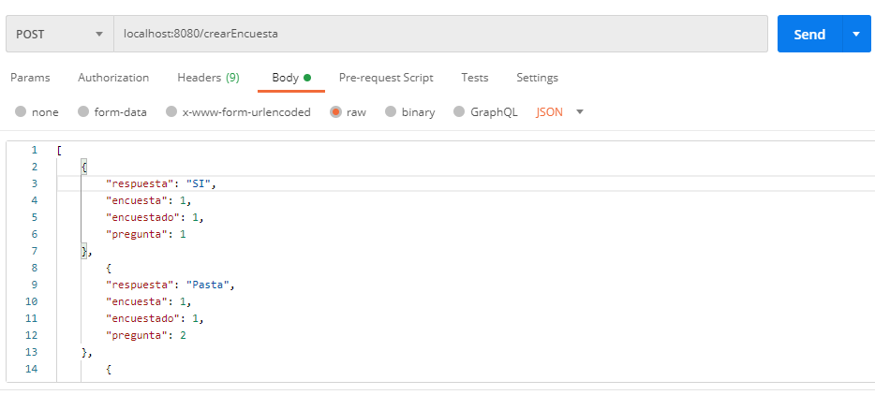

[

    {

        "respuesta": "SI",

        "encuesta": 1,

        "encuestado": 1,

        "pregunta": 1

    },

        {

        "respuesta": "Pasta",

        "encuesta": 1,

        "encuestado": 1,

        "pregunta": 2

    },

        {

        "respuesta": "Buena",

        "encuesta": 1,

        "encuestado": 1,

        "pregunta": 3

    },

        {

        "respuesta": "La atencion",

        "encuesta": 1,

        "encuestado": 1,

        "pregunta": 4

    }

]